计算机与信息工程学院实验报告（一）

姓名：王赫 学号：1828070097 专业：数据科学与大数据技术(明德计划) 年级：2018级

课程：机器学习与数据挖掘 主讲教师：罗慧敏 辅导教师：_______

实验题目： 作业2

实验目的： 推到BP算法中Vhi的更新公式

叙述5.6式中学习率的取值对神经网络训练的影响

实验内容：

作业内容：

题目1: 推到BP算法中Vhi的更新公式

题目2: 叙述5.6式中学习率的取值对神经网络训练的影响

实验数据记录：

题目1: 推到BP算法中Vhi的更新公式

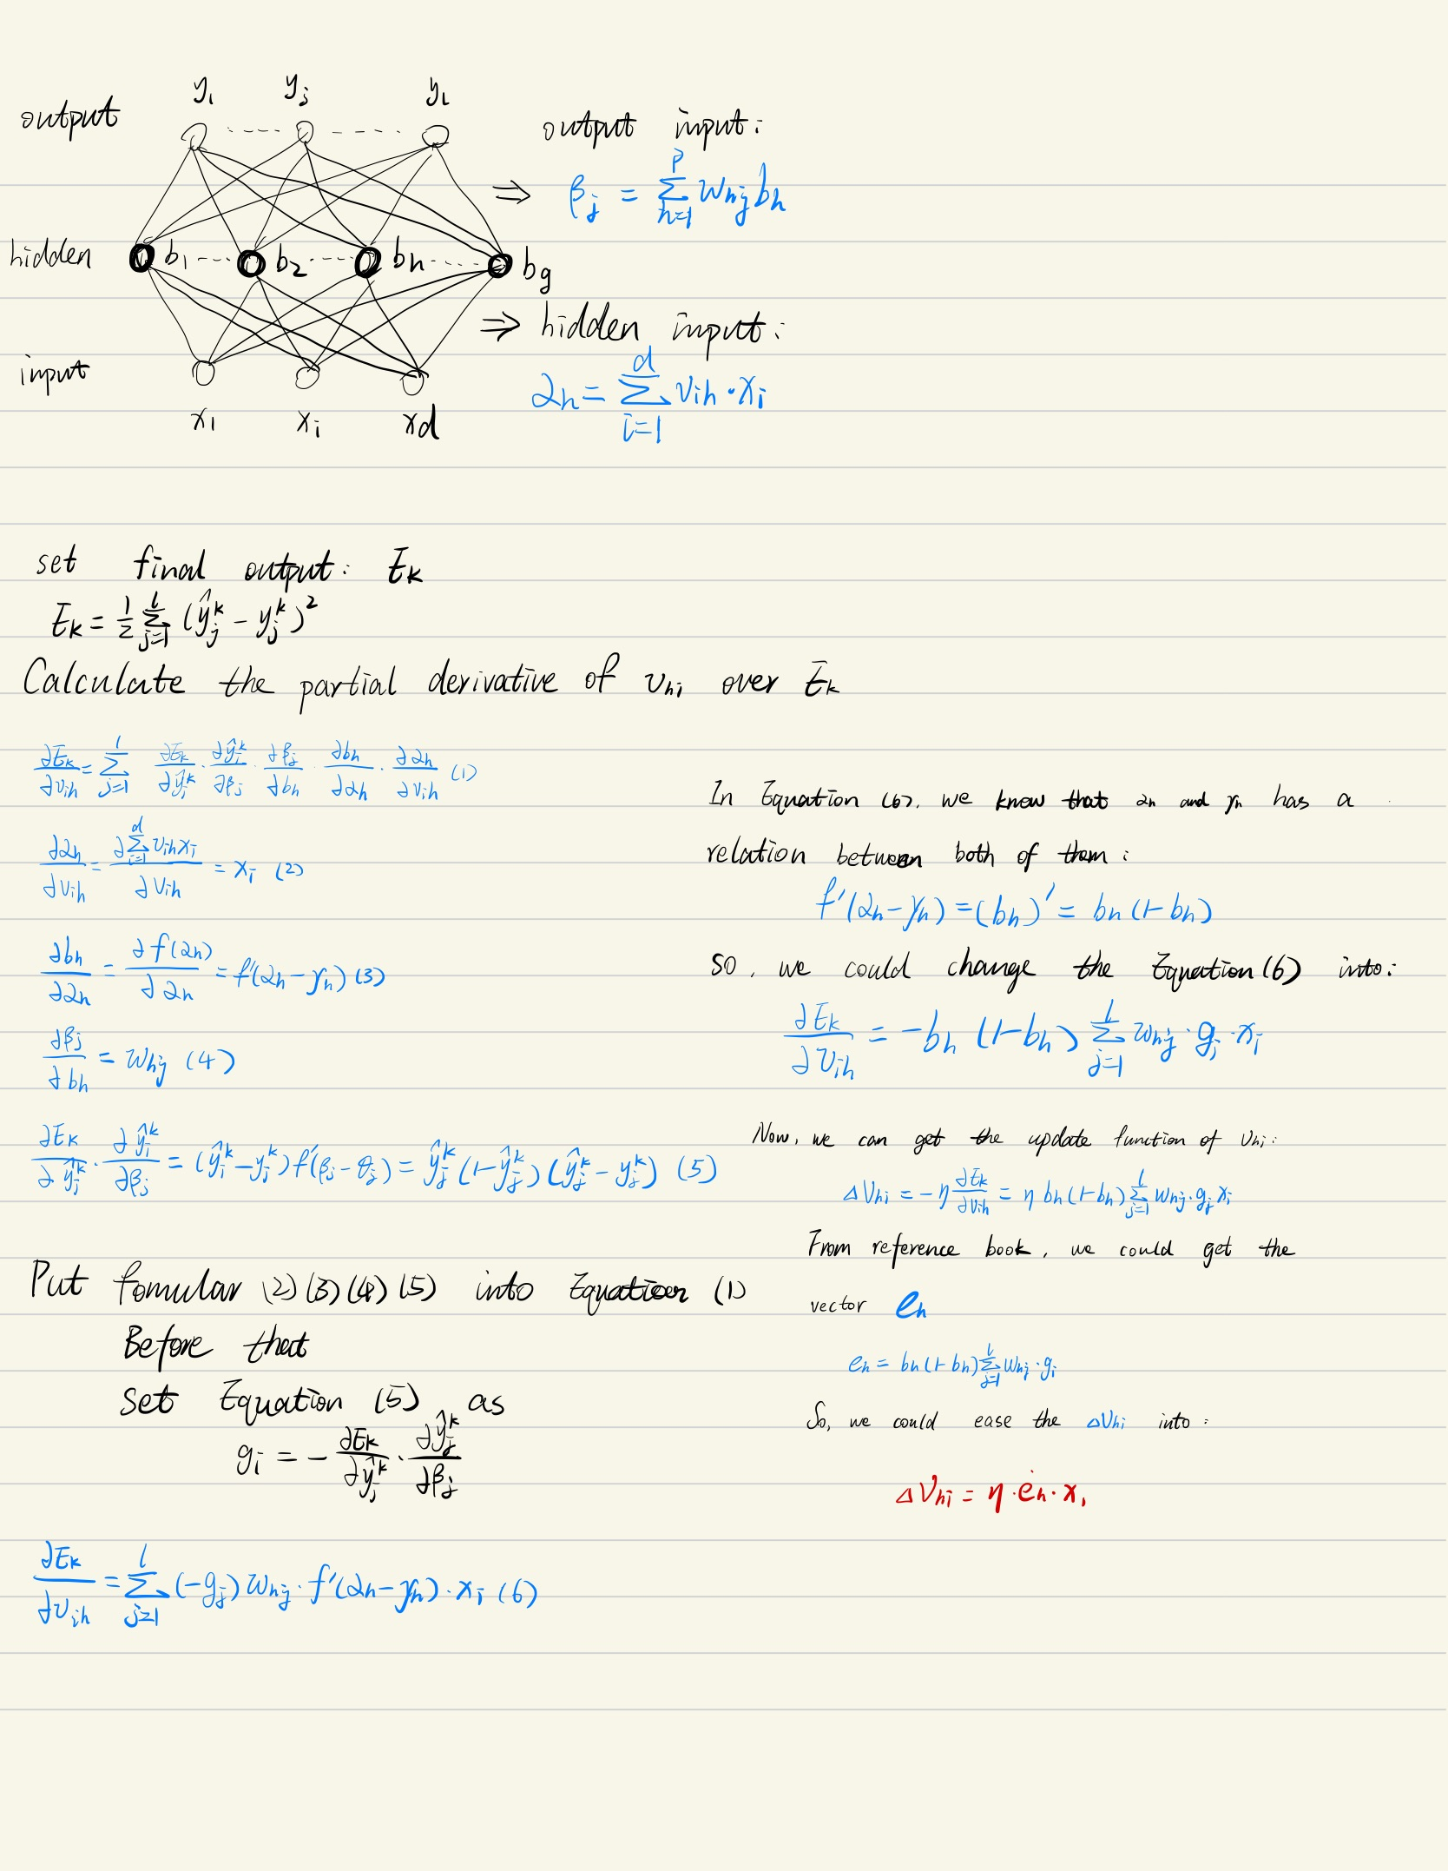

题目2: 叙述5.6式中学习率的取值对神经网络训练的影响

答：学习率太高会导致误差函数差值太大，来回震荡，无法收敛；而学习率太低则会收敛太慢，影响训练效率。